# Конспект музыкального занятия в старшей группе «Прогулка в сказочный лес»

Задачи:

1. Продолжать знакомить детей с музыкальными произведениями из «Детского альбома» П. И. Чайковского

2. Способствовать развитию у детей эмоциональной отзывчивости на музыку, образ и содержание которой связаны с миром сказки.

3. Способствовать умению детей исполнять песни сольно, по подгруппам, хором.

4. Закреплять умение детей менять движения со сменой характера и частей музыки, согласовывать движения в парах.

5. Выразительно передавать игровые образы, развивать быстроту реакции.

Оборудование:

фонограмма пьесы П. И. Чайковского «Баба Яга», портрет П. И. Чайковского, игрушка гномика, игрушка Бабы Яги, деревянные палочки по количеству детей.

**Ход занятия.**

*Дети входят в зал под музыку.*

**Музыкальный руководитель:**

Ребята, давайте поприветствуем друг друга песней.

**Приветствие «Доброе утро».**

Придумано кем-то просто и мудро

При встрече здороваться: «Доброе утро!»

Доброе утро - солнцу и птицам,

Доброе утро - приветливым лицам!»

**Музыкальный руководитель**:

Я вижу, что у всех хорошее, доброе настроение. Сегодня я приглашаю вас в сказочный лес.

Добрый лес, старый лес

Полный сказочных чудес.

Я иду гулять сейчас и зову с собою вас.

Поворачивайтесь друг за другом, выпрямляйте спинки, пойдём так, как нам подскажет музыка.

Скрипит под ногами

Тихо снежок,

Идём на носочках,

Не отставай дружок.

**Ходьба на носках.**

Кругом много снега,

Сугробы лежат,

Чтоб не провалится,

Делай шире шаг.

**Ходьба широким шагом.**

*Музыка чередуется несколько раз, дети в соответствии со звучанием музыки меняют движения*.

**Музыкальный руководитель:**

С вами шли, шли, шли

И волшебный лес пришли.

А в лесу дышится легко, свежо. Давайте подышим.

**Упражнение на дыхание.**

* Сделать несколько коротких вдохов через нос и долгий выдох через рот.
* Леса аромат вдохни *(вдох через нос, руки поднимаются вверх),*

Фи-фи-фи – тихонько протяни (*на выдохе произносится слог «фи», руки опускаются вниз).*

**Музыкальный руководитель:**

В этом сказочном лесу живут маленькие гномики. Вот один из них спрятался под ёлкой. Гномики очень весёлые и любят играть со своими ножками. Я вам раздам деревянные палочки, и мы поиграем с вами, как гномики. Я буду задавать вопрос, и отстукивать ритм палочками, а вы за мной повторяйте.

**Упражнение на развитие чувства ритма.**

Ножки, ножки, вы шагали?

Мы шагали, мы шагали.

Ножки, ножки, вы бежали?

Мы бежали. Мы бежали.

Ножки, ножки, вы стучали?

Мы стучали, мы стучали.

Ножки, ножки, вы устали?

Мы устали, мы устали.

Ножки, ножки отдыхали?

Отдыхали, отдыхали.

Вот как весело играли.

Пускай гномик отдохнёт под ёлочкой, а мы с вами сядем на стульчики.

*Дети садятся на стульчики.*

**Музыкальный руководитель:**

В этом лесу живёт ещё один сказочный герой, послушайте про него загадку.

Нос крючком,

Волосы торчком.

На метле летает,

След заметает.

Правильно, это Баба Яга. Она встречается во многих русских сказках. Известный русский композитор П. И. Чайковский написал про бабу Ягу музыкальную пьесу и включил её в «Детский альбом». Давайте послушаем с вами пьесу «Баба Яга».

**Звучит пьеса «Баба Яга» П. И. Чайковского (фонограмма)**

**Музыкальный руководитель:**

Как звучала музыка? (ответы детей)

**Муз. рук**. Пьеса исполняется очень скоро. В самом начале музыка звучит угловато, как будто Баба Яга идет, прихрамывая, затевая что-то недоброе, затем появляется суетливое, непрерывное движение, будто Баба Яга что-то ищет, и вот музыка звучит высоко, зловеще, становится громче. Слышится полёт бабы Яги, сопровождаемый «свистом ветра». Баба Яга несется в ступе по воздуху, потом вдруг резко спускается вниз на землю, колдует… и вдруг пропадает.

Послушаем пьесу ещё раз.

*В конце пьесы воспитатель достаёт игрушку Бабы Яги.*

**Музыкальный руководитель:**

Посмотрите, Баба Яга и к нам пожаловала. Послушаем. Что она нам скажет.

**Баба Яга** (воспитатель).

Я теперь совсем другая,

Я хорошая не злая.

Песни, музыку люблю,

И с ребятами дружу.

**Музыкальный руководитель:**

 Если ты стала добрая оставайся с нами. Давайте про бабушку Ягу расскажем стихотворение, а наши пальчики нам помогут.

**Пальчиковая гимнастика «Баба Яга»**

В тёмной чаще           *сжимают и разжимают пальцы в замке*

есть избушка,             *складывают руки домиком*

Стоит задом на перёд. *поворачивают кисти рук тыльной стороной*

В этой маленькой избушке *складывают руки домиком*

Бабушка Яга живёт.     *делают окошечко из рук, качают головой*

Нос такой кривой         *дразнятся*

Глаз такой косой           *выполняют перекрещивающиеся движения пальцами*

Костяная нога               *постукивают кулаком о кулак*

Здравствуй, Бабушка Яга! *Разводят руки в стороны*

*И. Бодраченко*

**Баба Яга**.

Ох, как я люблю с детьми играть, а песни- то, как люблю петь!

**Музыкальный руководитель:**

Ребята, споём для Бабы Яги, а чтобы песни получились звонко, красиво, разбудим наши голоса. Споём распевку «Семья».

**Распевка «Семья» (пение по цепочке)**

Папа, мама, брат и я

Вместе мы одна семья.

Раз, два, три, четыре

Мы живём в одной квартире.

Установка при пении.

Ножки вместе, спинки прямо,

Чтобы песенка звучала.

**Песня «Наш детский сад», муз и сл.Л.Олифировой.**

**Баба яга. (**воспитатель**)**

Как вы звонко, красиво, солнечно спели песню. Сразу захотелось порхать, как бабочка и танцевать.

**Музыкальный руководитель:**

Ребята, я приглашаю вас станцевать для Бабы Яги польку парами.

**«Полька парами», муз. Т.Ломовой.**

**Баба Яга:**

Вы и пели и плясали, а со мной не поиграли.

**Музыкальный руководитель:**

Поиграем в русскую народную игру «Бабка ежка»

*Дети идут по кругу и поют песню, баба Яга находится в центре круга. С окончанием песни баба Яга догоняет детей.*

Бабка Ёжка, костяная ножка

С печки упала, ногу сломала.

Побежала в огород напугала весь народ,

А пошла на улицу

Испугала курицу.

**Баба Яга:**

Раз, два. Раз, два,

Вот и кончилась игра.

Мне домой лететь пора.

**Музыкальный руководитель:**

Молодцы, ребята, вы были все дружны, внимательны, старались красиво петь и танцевать, а теперь нам пора возвращаться из сказочного леса в группу. Вставайте все друг за другом, под музыку пойдём обратно.

«Осенние встречи». Музыкальное занятие для детей старшего дошкольного возраста

*Музыкальное занятие «Осенние*

встречи»

Старшая группа[/h4][/i]

*Зал украшен осенними листьями, у центральной стены стоят осенние деревца.*

*Под музыку «Вальс» муз. А. Петрова из к/ф «Берегись автомобиля» дети проходят в зал, останавливаются в кругу.*

Музыкальный руководитель: (поет)

Разрешите вас, ребята, поприветствовать сейчас. - Здравствуйте, девочки!

Девочки: (поют) Здравствуйте!

Музыкальный руководитель: Здравствуйте, мальчики!

Мальчики: Здравствуйте!

Вместе: Здравствуйте, здравствуйте все!

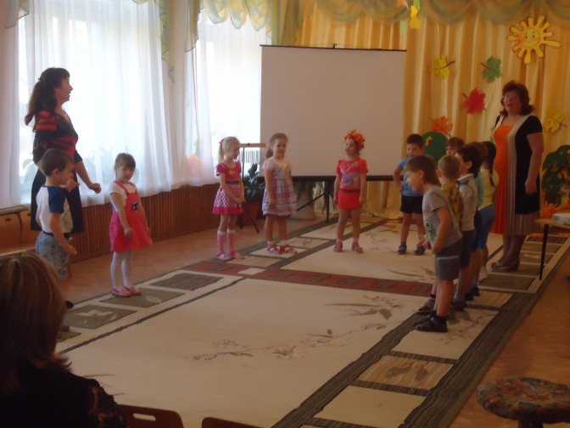

Музыкальный руководитель: Ребята, сегодня утром, когда я вошла в музыкальный зал, я увидела вот эту корзинку, она стояла на пианино. Как вы думаете, кто может преподнести нам такой подарок? (осень)

Нельзя нам на свете прожить без чудес, они нас повсюду встречают.

Волшебный, осенний и сказочный лес, нас в гости к себе приглашает!

Хотите, ребята, побывать в чудесном осеннем лесу?

Вот эта осенняя веточка, которую нам дарит сама Осень, поможет нам перенестись на лесную полянку. Ребята вы веточку друг другу передавайте, осеннюю песенку свою сочиняйте!

*Проводится музыкальная игра на песенное творчество «Осеняя песенка».*

*Дети по очереди берут осеннюю веточку, поют:*

*«Дует, дует ветерок, и качается листок! У-у-у-у! »*

*в конце игры поют все вместе, кружатся с закрытыми глазами под звуки чимеса.*

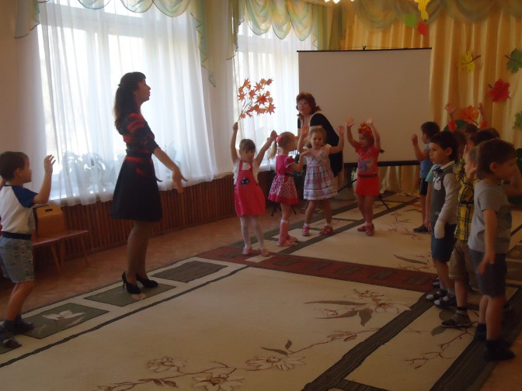

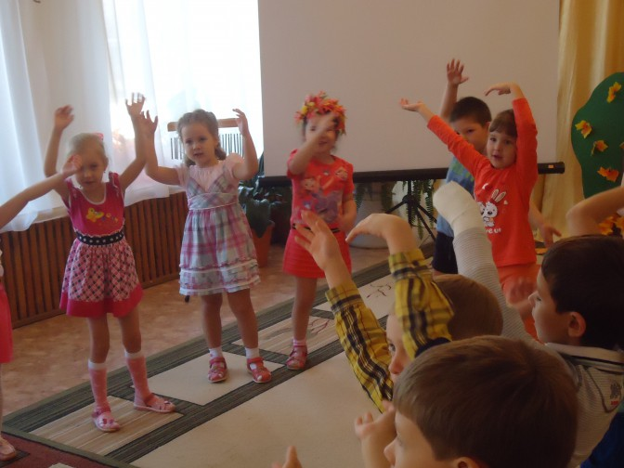

Музыкальный руководитель: Вы слышите, ребята, волшебные звуки? Мы перенеслись с вами на осеннюю лесную полянку. Интересно, а в этом лесу растут грибы? Ребята, поищем их.

*Дети исполняют попевку с движениями «Эхо в лесу» муз. Е. Тиличеевой.*

Музыкальный руководитель: Мы с вами не нашли грибы, зато их нашла лисичка!

*Дети исполняют музыкальную игру на развитие чувства ритма*

*«Шла лисица вдоль тропинки».*

Воспитатель: Ребята, кого еще мы можем встретить в осеннем лесу?

Отгадайте мою загадку: Это кто в траве шуршит, И забавно так фырчит,

Весь в иголках, не возьмёшь? Кто же это, дети? (Ёж!

Музыкальный руководитель: (надевает шапочку Ежика ребенку)

Действительно, на полянке нас ждет Ежик, давайте с ним поиграем!

*Проводится музыкальная игра «Ёжик».*

*Дети идут вокруг Ежика, выполняя движения по тексту,*

*поют: «За грибами в лес идем, прыгаем по кочкам,*

*А в лесу колючий Ёж стережет грибочки.*

*Ты нас Ежик не коли, а попробуй, догони! »*

*В конце Ёжик догоняет детей.*

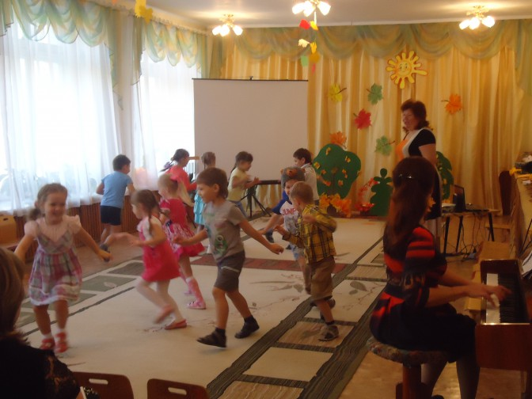

Воспитатель: Посмотрим, что еще приготовила нам осень, положив в свою корзинку?

*Дети находят в корзине маракасы, разноцветные газовые платочки, свистульки.*

Осень настроила скрипку, в лес незаметно вошла,

И, поклонившись с улыбкой, вальсы играть начала!

Быть может и нам, для осени исполнить красивую песню.

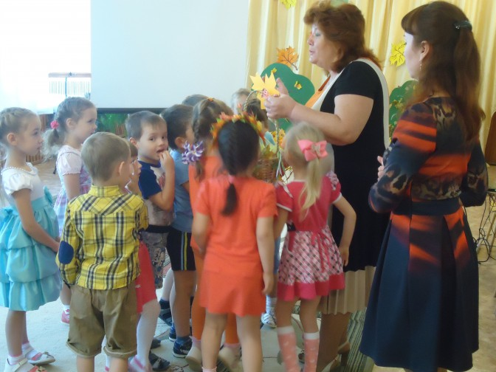

*Дети исполняют песню на развитие музыкального творчества*

*«Осень-невидимка» муз. С. Коротаевой.*

*Дети стоят в кругу, исполняют песню, на проигрыш каждого куплета поочередно импровизируют на маракасах, свистульках, с разноцветными платочками.*

*В конце песни импровизируют все вместе, воспитатель подыгрывает детям на чимесе.*



Музыкальный руководитель: Осень краски взяла, начала рисовать.

В старый лес забрела, и его не узнать.

Пожелтел березняк, тонкий клён заалел,

Золотистый пиджак стройный ясень надел.

Ребята, многие известные художники передавали образ осени в своих картинах! И композиторы в своей музыке передавали спокойную, тихую поступь красавицы осени.

Я предлагаю вам вновь послушать музыку П. И. Чайковского «Октябрь» и полюбоваться картинами, на которых изображена чарующая красота золотой осени.

*Показ на мультимедиа видео-иллюстраций «Октябрь» на музыку П. И. Чайковского.*

*(дети свободно сидят на ковре) .*

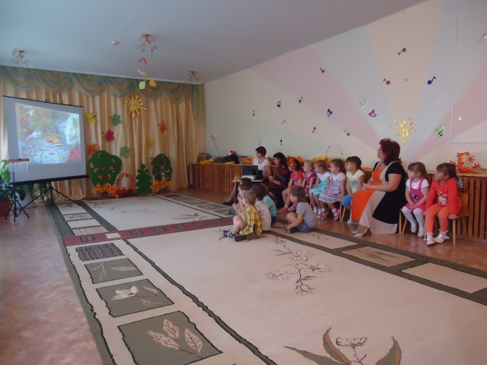

Воспитатель: Какие красивые картины мы с вами увидели. А ведь про это удивительное время года поэты тоже сочиняли стихи.

Кто из вас, ребята желает прочесть для нас стихи про осень?

Дети читают стихи.

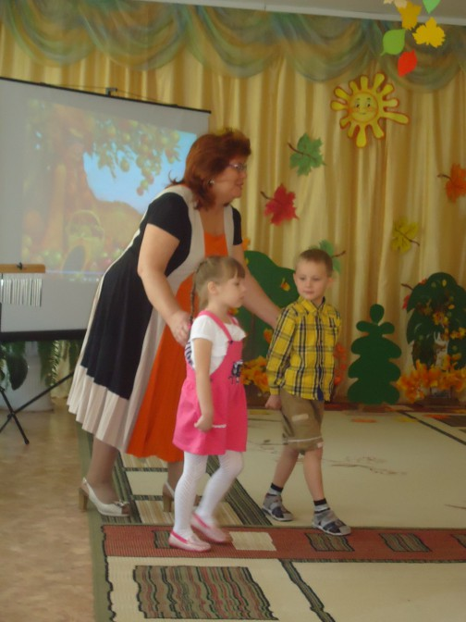

Воспитатель: Пришла пора заглянуть вновь в осеннюю корзинку, что мы там найдем?

Достают грибы.

Как вы думаете, ребята кто запасает грибы на зиму? (ответ детей) .

А мы сейчас с вами и увидим!

*Подгруппа детей разыгрывает инсценировку сказки*

*«Осень – запасиха, а зима – подбериха».*

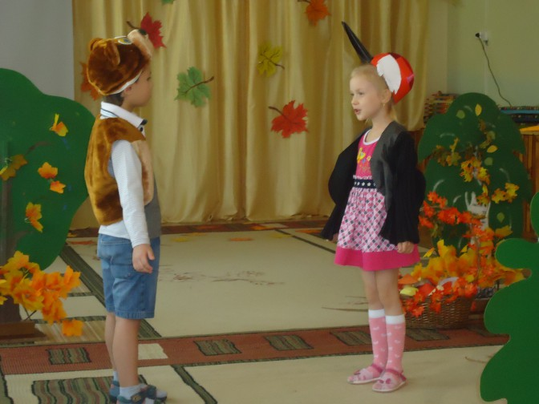

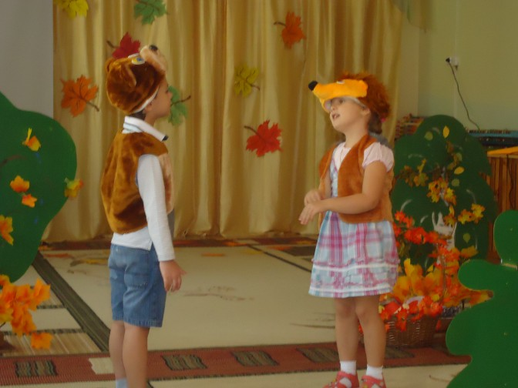

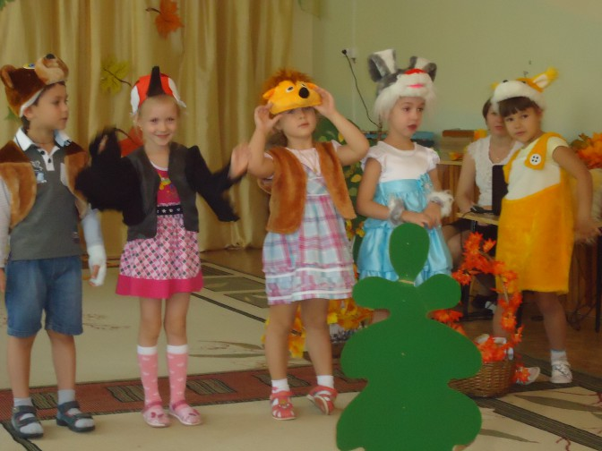

Воспитатель: Ребята, а вы поняли, что это значит «Осень – запасиха, а зима – подбериха»? Конечно, не только люди делают запасы осенью, но и все звери в лесу

тоже готовятся к зиме.

Музыкальный руководитель:

Листья золотые, падают, летят, Листья золотые устилают сад.

Много на дорожках листьев золотых, мы букет хороший сделаем из них.

Станцуем танец с осенними веточками!

*Дети исполняют «Танец с осенними веточками»*

*Под фонограмму песни «Листик, листик, листопад».*

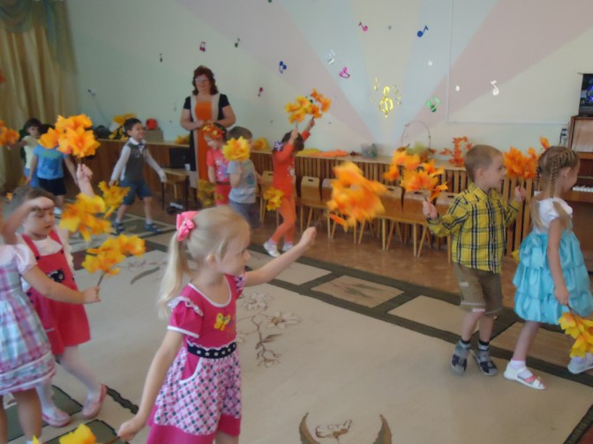

Ребенок: Мне совсем не грустно в садике гулять,

разноцветных листьев хочется набрать.

С неба рассыпаются капельки дождя,

осень золотая, я люблю тебя!

*Дети исполняют песню «Ах, какая осень» муз. З. Роот.*

*Дети стоят парами врассыпную по залу, на проигрыш кружатся «лодочкой».*

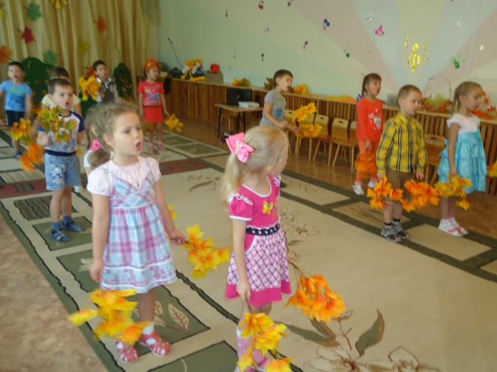

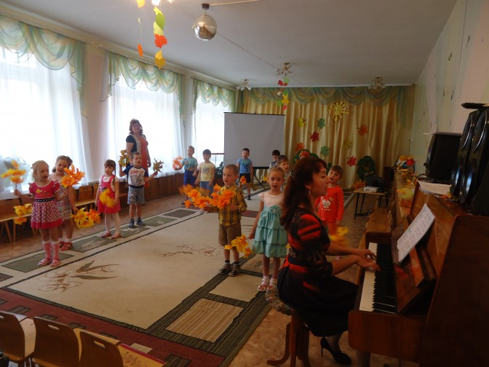

Музыкальный руководитель: Ребята, я думаю, красавица осень была рада полюбоваться вашим исполнением песен, игр, танцев. Потому что, вы талантливые ребята, настоящие артисты. Но на этом ваши осенние приключения не заканчиваются, лесным жителям нужна ваша помощь, давайте поможем им запастись грибами на зиму. А, воспитатель проводит вас на осеннюю грибную полянку. До новых встреч!

*Дети под музыку «Осенняя песня» П. И. Чайковского покидают зал, проходят в группу, где занимаются продуктивной деятельностью.*

*Конструирование из бумаги по схеме на тему «Грибная полянка».*

**Интегрированное занятие  для детей старшей группы**

**План-конспект музыкального занятия**

**Тема: «Что нам осень принесла»**

**Тип занятия:** интегрированное.

**Цель:** Углубление восприятия музыки, через интеграцию различных видов искусств, организация музыкально-оздоровительной работы в ДОУ.

**Задачи:**

1. Воспитательная - воспитывать в детях чувство прекрасного посредством воздействия музыки, поэзии и изобразительного искусства.
2. Развивающая - развивать музыкальные и творческие способности дошкольников в различных видах музыкальной деятельности, используя здоровьесберегающие технологии.
3. Обучающая -  продолжать знакомить детей с инновационной деятельностью, которая способствует разностороннему и гармоничному развитию личности.

**Предварительная работа:**

1. Чтение и заучивание стихов на осеннюю тематику, заучивание песен и танцев;
2. Индивидуальная работа с детьми;
3. Наблюдение за осенними явлениями в природе.

**Оборудование и материалы**:

Музыкальный материал:

1. «Чудо – осень» - муз. М.В. Сидоровой;
2. «Осенние листья» - муз. М.В. Сидоровой;
3. Физминутка  «В лес осенний»;
4. Песня «Опадает лист кленовый» - Е.Д. Гольцовой;
5. Игра «Волшебный лес»;
6. Танец «Марш – парад» - З.Я. Роот;
7. Упражнение на развитие голоса и слуха - «Эхо» - Е. Тиличеевой

         Раздаточный материал, ТСО:

1. Бумажные резные листики, свечки, гуашь, листы картона, кисточки для каждого ребенка;
2. Музыкальный центр, компьютер, мультимедийный проектор, фонограммы произведений;

**Ход занятия:**

*Дети входят в зал.*

**Музыкальный руководитель:** Здравствуйте, ребята! Я очень рада вас видеть. Дети, отгадайте загадку:

Настоящий тот художник,

Уж раскрасил всё кругом.

Даже дождик шаловливый

Краску смыть не смог потом.

Отгадать загадку просим:

Кто художник этот?

*(Ответ: осень)*

**М.р.:** Правильно, тогда отправляемся на  прогулку в осенний лес. Мы по лесу вместе сегодня пойдём, Красавицу – Осень, конечно найдём. Пойдем по тропинке и посмотрим вокруг, полюбуемся красотой.

*Дети идут по кругу, высоко поднимая колени, тянут носочки. (Шагают через «ветки»).*

**М.р.:** Посмотрите, мы попали в сказочный осенний лес. Как здесь красиво! А что вы видите вокруг?

**Дети:** Разноцветные деревья, грибы спрятались в траве, листья лежат на земле.

**М.р.:** А как вы думаете, кто здесь живет?

**Дети:** Медведи, зайцы, лисы и т.д.

**М.р.:** Давайте  споём **распевку «Эхо» - Е. Тиличеевой.** Может, кто откликнется.

*Упражнение на развитие голоса и слуха «Эхо» - основным элементом  этого упражнения является скользящая (глиссирующая), восходящая  интонация с резким переходом из одного регистра в другой. Основная цель этого упражнения – активизация фонационного выдоха, то есть связь голоса с дыханием, отличающимся по энергетическим затратам от речевого.*

**М.р.:** Я не слышу ответа. А вы?

**Дети:** Нет.

*Дети, по просьбе педагога, присаживаются на палас.*

**М.р.:** Сегодня я хочу познакомить вас с музыкальным произведением «Осенние листья» - М.В. Сидоровой.  Хотите послушать? Слушайте!

**Слушание музыки «Осенние листья» - М.В. Сидоровой.**

М.р.:  Какая это музыка? О чем она вам рассказала? Что вы услышали или увидели? А сейчас мы попробуем выразить характер и настроение музыки словами. Вот листик, мы будем передавать его друг другу, и делиться своими впечатлениями.

**Игра «Волшебный лес».** *Дети, передавая листик, придумывают слова, опираясь на настроение прослушанной музыки. (Музыка лёгкая, волшебная, тихая, красивая…………)*

*Цель данной игры: активизация словаря, формирование навыков активного использования детьми всех частей речи.*

**М.р.:** Многие композиторы, поэты, живописцы любили это время года за его волшебную красоту, яркие краски.

*Звучит медленная музыка, входит воспитатель в костюме  «Осени».  Здоровается с детьми.*

**М.р.**: читает стихотворение «Осень» - Ю. Михайленко

Вот снова, ребята, к нам Осень пришла,

Волшебные краски с собой принесла,

Деревья, кусты нарядила для нас.

Ах, Осень! Ты очень красива сейчас.

- Осень, дети очень любят твоё время года, и хотят тебе спеть песню! Слушай ее и подпевай нашим деткам.

**Дети исполняют песню «Опадает лист кленовый» - Е.Д. Гольцовой.**

**Затем Павлик Г.  читает стихотворение: «Вот и осень» - Н. Маслухиной**

Вот и осень. Снова птицы

В тёплый край лететь спешат.

И опять осенний праздник

К нам приходит в детский сад!

Вновь осенняя пора

Ветром закружила,

Чудо – красками она всех заворожила.

Жаль, что светлых тёплых дней

Осенью немного,

Но зато, какой ковёр листьев у порога!

**Осень:**  Вам нравится, что осень к вам приходит

И радует своею красотой?

Лесам и рощам жёлтые наряды

Заботливо я принесла с собой.

К детям в гости прихожу,

Не забываю, каждый год,

Когда берёзки и осинки,

Кружась, заводят хоровод.

*(Звучит запись ветра)*

**М.р.:** Ветер поднялся, что-то стало прохладно.

**Осень:** А чтобы нам не замёрзнуть, мы немножко погреемся. Повторяйте за мной!

**Дети выполняют самомассаж  с пением «Осень водит хоровод»**

*( Делая самомассаж определенной части тела, ребенок воздействует на весь организм в целом. Использование игрового массажа повышает защитные свойства верхних дыхательных путей и всего организма, нормализует вегетососудистый  тонус, деятельность вестибулярного аппарата и эндокринных желез).*

**Осень:** Согрелись, мои ребятушки? Молодцы!

**М.р.:** Давайте все сядем, отдохнем.

**Релаксация «Пение птиц»**

*Дети закрывают глаза и слушают музыку «Пение птиц» - грам.запись.*

**Осень:** Вам понравилось у меня в лесу? (Ответы детей)

 - Ребята, а вы не будете  против, если я приглашу вас  в гости к себе в избушку?

**Дети исполняют ритмический  танец «Марш - парад» - З.Я. Роот**

*Ребята заходят в деревянный домик.*

**М.р.:** Посмотрите, ребята, у Осени в избушке на окошке узоры из листьев.

**Осень:** Кто же это на окне нарисовал узоры мне?

Не рисовал ни я, ни ты, а откуда же они?

**Ребенок:**

Пока я спал, пока он спал,

Их волшебник рисовал.

На окошке здесь развесил

И рябины гроздь привесил.

**Осень:** Сейчас, ребята, мы посмотрим, какие узоры бывают из листьев.

*М.р. показывает иллюстрации через мультимедиа.*

**М.р.:** Давайте мы все вместе украсим узорами свои окна. А музыка поможет нам нарисовать красивые узоры.

**Звучит музыка «Чудо – осень» - М.И. Сидоровой**

Осень раздает детям маленькие свечки, дети на картонных листах рисуют узоры свечой, затем покрывают всю картину красной, жёлтой, зелёной гуашью. Свои «окна» дети дарят Осени.

Источники, используемые педагогом при подготовке к занятию:

1. Интернет-ресурсы;
2. Программа  Power Point;
3. Журнал - «Музыкальный руководитель»
4. «Программа воспитания и обучения в детском саду» В.Гербова;
5. «Методика по музыкальному воспитанию в детском саду» Н.Ветлугина.
6. «Осенние праздники в детском саду» - З.Я. Роот

УПРАВЛЕНИЕ ОБРАЗОВАНИЯ

МУНИЦИПАЛЬНОГО РАЙОНА  «Печора»

МУНИЦИПАЛЬНОЕ ДОШКОЛЬНОЕ  
ОБРАЗОВАТЕЛЬНОЕ УЧРЕЖДЕНИЕ

«Детский сад №19 общеразвивающего вида»

г. Печора

Республика Коми

Музыкальное занятие из цикла

«Здравствуй, осень»

старшая группа

Музыкальный руководитель

Попова Ольга Юрьевна

Музыкальное занятие из цикла

«Здравствуй, осень»

Как известно грамотная, хорошо сформированная речь является залогом успешного всестороннего развития личности дошкольника. Предложенное музыкальное занятие предполагает развитие не только музыкальных способностей детей, а так же способствует решению задач речевого развития.

**Программное содержание**

воспитывать умение детей дослушивать произведение до конца;

обогащать впечатления детей, формировать музыкальный вкус, развивать музыкальную память;

учить выражать свои эмоции, через речь и движения;

учить импровизировать простейший танец с предметами под музыку;

закреплять представления детей об осенних изменениях в природе.

**Материалы и оборудование:**

полянка лесная, гномик, дятел, карточки с буквами (А,У,О,И), осенние листочки, палочки для отстукивания ритма;

**фонограммы пьес**: “Осенняя песнь” П.И. Чайковский;

полька «Добрый жук» муз. А.Спадавеккиа;

Звуки, пение птиц и шумы леса.  Audio CD.

**ноты песни**: «Ах, какая осень!» сл. и муз. З.Я Роот.

**картинки:**портрет П.И.Чайковского, осень, листопад.

**Ход занятия:**

*Дети входят в зал под не громкую, спокойную музыку, образуют круг*

**Музыкальный руководитель:**

Доброе утро! Сегодня мы вновь встретились в музыкальной гостинной. И это не случайно она превратилась в осеннюю поляну.

Вновь осенняя пора листья закружила,

Чудо – красками она всех заворожила.

Утро с вами начинаем с приветствия:

**Приветствие: « Доброе утро!»**

Доброе утро!                                                  (поворачиваются друг к другу)  
Улыбнись скорее!                                      (разводят руки в стороны)  
Будет веселее.                                              (хлопают в ладоши)  
Мы погладим лобик, носик и щечки.      (выполняют движения по тексту)  
Будем мы красивыми,                       (постепенно поднимают руки вверх, "фонарики")  
Как в саду цветочки!  
Разотрем ладошки                                        (движения по тексту)  
Сильнее, сильнее!  
А теперь похлопаем  
Смелее, смелее!  
Ушки мы теперь потрем                                  (потирают ушки)  
И здоровье сбережем.                               (разводят руки в стороны)  
Улыбнемся снова,  
Будьте все здоровы!

**Музыкальный руководитель:**

Чтобы чётко говорить,

Чистоговорку нужно повторить.

**Чистоговорка: “Л-Ль”**

Ла-ла-ла - осень к нам пришла..     (Дети хлопают в ладоши)

Ул-ул-ул — ветерок подул.  ( Ритмично вытягивают руки вперед, раздвинув пальцы и

                                                          прижимают их к груди, сжимая пальцы в кулаки.)

Ила-ила-ила - листва в воздухе кружила.   (Вращают кистями поднятых вверх рук.)

Али-али-али – все мы осень ждали.         (Делают скользящие хлопки)

**Музыкальный руководитель:**

Осень в гости к нам пришла, что нам осень принесла?

*( выбирают девочку на роль Осени)*

**Хороводная игра: “Здравствуй, осень” р.н.и.**

                         (Дети, взявшись за руки, идут по кругу.

           Внутри круга противоходом движется девочка в осеннем венке)

Здравствуй, Осень! Здравствуй, осень!

Хорошо, что ты пришла,

у тебя мы, Осень, спросим

что в подарок принесла?

                (Дети останавливаются. Осень стоит в центре круга.)

**Осень (девочка):**

Принесла я вам муки!

**Дети :                                              (**“Пекут пирожки”)

Значит будут пироги!

**Осень (девочка):**

Принесла вам гречки!

**Дети :**(“Варят кашу”)

Каша будут в печке!

**Осень (девочка):**

Принесла вам овощей!

**Дети:**                                      (Отводят в сторону сначала одну руку,потом другую,

                                                          раскрыв ладони кверху.)

Для салата и для щей!

**Осень (девочка):**

Принесла и Меду!

**Дети**:                                 ( Поднимают руки вверх и через стороны опускают их вниз.)

Полную колоду!

**Дети:**                                              Дети идут по кругу вокруг Осени.

Ты и яблок, ты и меду, ты и хлеба принесла.

**Музыкальный руководитель:**

Вот какая щедрая и богатая осень.

Сегодня мы с вами побываем в сказке. На пути встретим сказочного героя, который живёт в осеннем лесу, ему необходима наша помощь, вы готовы помочь?

**Дети: (ОТВЕТЫ ДЕТЕЙ**: готовы, мы хотим помочь)

**Музыкальный руководитель:**

Что ж, тогда в путь!

***Включается запись звуков леса, ребята строятся парами, и идут спокойным шагом по кругу, садятся на стулья.***

**Музыкальный руководитель:**

Садитесь поудобнее да послушайте. В осеннем лесу жил маленький гном. Ему всегда было грустно и скучно. Никто не мог помочь маленькому гному, даже его друзья, другие гномы. Выйдет гном на улицу из своего домика, хорошо на улице листья золотые на ветру дрожат, трепещут, падают, укрывают землю разноцветным ковром, только не видит этой красоты гномик. Сидит на пеньке и грустит.

И сейчас спомощью музыки попробуйте представить себе, о чём грустит гномик?

**Музыкальный руководитель:**

**( включает аудиозапись: “Осенняя песнь” П. Чайковского, слушают)**

**Музыкальный руководитель:**

 Ребята, как вы думаете, какая музыка по характеру, настроению?

**Дети: (ОТВЕТЫ ДЕТЕЙ:** *задумчивая, мягкая, задушевная, певучая, ласковая, напевная, добрая, плавная, красивая, спокойная)*

**Музыкальный руководитель:**

 Что вы представили, о чем грустит наш гномик?

***(прослушать ещё раз)***

**Дети: (ОТВЕТЫ ДЕТЕЙ:***о том, что осень наступила, и скоро зима;может идёт дождь; у него друг уехал)*

**Музыкальный руководитель:**

А кто узнал произведение? Как называется и кто автор?

**Дети: (ОТВЕТЫ ДЕТЕЙ:***это произведение:****“Осенняя песнь”; композитор П.И.Чайковский;произведение из альбома «Времена года»)***

**Музыкальный руководитель:**

Очень хорошо, вы правильно назвали произведение и композитора.

Видит гномик: сидит на дереве дятел , только и слышно:

тук-тук-тук, да тук-тук-тук

Сейчас, мы с вами отстукаем этот ритм при помощи деревянных палочек.

*(раздаются деревянные палочки)*

**Ритмическая игра: “Тук-тук”.**

*Дети отстукивают на деревянных палочках ритмический рисунок, повторяя за педагогом, проговаривая ритмослоги.*

**Дети:**

Тук,тук, туки-тук.

Туки-туки-туки-тук.

**Музыкальный руководитель:**

 Пока гномик слушал стук дятла, в лесу тем временем ветер поднялся.

И свою песню запел…

**Упражнение на развитее дыхательных мышц и укрепление голосового аппарата: “Ветер”. *(выполняется стоя, педагог использует карточки со звуками****(у), (о), (а), (и)****)***

*Дети делают крещендо и диминуэндо на звуки (у), (о), (а), (и).*

*Дети молчат прижимая ладони друг к другу. Разводят руки в стороны – усиливают звучание; приближают ладони друг к другу – звук затихает.*

**Музыкальный руководитель:**

Сорвал ветер с деревьев много листьев, в лесу начался листопад.

Мы распевку исполняем,

Голосок разогреваем.

Послушайте.

*(дети слушают, исполняет педагог)*

**Распевка: «Осенная песенка»**сл. Л. Семёновой, муз.В.Газиловой

*Листики кружаться, песенку поют.*

*Жёлтые кораблики по лужицам плывут.*

*Ветер подгоняет их, за собой маня.*

*Улетают птички в тёплые края.*

**Музыкальный руководитель:**

А сейчас, распевку исполним вместе.

*(исполняют распевку)*

**Музыкальный руководитель:**

 Надоело маленькому гному сидеть на месте и пошел он в лес по тропинке. Идёт и видит: что на деревьях -  листья расписные, красные, жёлтые, разные такие, а под деревьями кустики с ягодами брусники, а во мху грибы – сыроежки. И воскликнул гномик: «Ах, какая осень!»

**Музыкальный руководитель:**

Ребята, а вам нравится такая осень?

*(показывает картинку с осенним лесом)*

**Дети: (ОТВЕТЫ ДЕТЕЙ:***нравиться; очень красивая; деревья с  разноцветными листьями: желтыми, красными, багряными)*

**Музыкальный руководитель:**

Я тоже люблю осень, за её краски, и сейчас для гнома мы исполним осеннюю песню, выходите.

**Песня: «Ах, какая осень!»** сл. и муз. З.Я Роот.

**Музыкальный руководитель:**

Я предлагаю вам превратиться в осенние листочки, и показать как же они кружаться на ветру.

**Танец-импровизация: “Падают листья”***( любое музыкальное произведение)*

**Музыкальный руководитель:**

А сейчас, порадуем нашего друга гнома своей весёлой полечкой.

Руки подали друг другу,

Встали парами по кругу!

**Полька: «Добрый жук» муз. А.Спадавеккиа.**

**Музыкальный руководитель:**

Улыбнулся гномик первый раз, вот какой веселый перепляс.

Мы, ребята, помогли гномику улыбнуться?

**Дети: (ОТВЕТЫ ДЕТЕЙ:***конечно помогли; да)*

**Музыкальный руководитель:**

 От чего грустил наш гномик?

**Дети: (ОТВЕТЫ ДЕТЕЙ:***была плохая погода; солнышко спряталось; друг ухал; скоро зима наступит)*

**Музыкальный руководитель:**

А какое произведение помогло нам представить и понять, о чём грустит гномик?

**Дети: (ОТВЕТЫ ДЕТЕЙ:***это произведение:****“Осенняя песнь”; композитор П.И.Чайковский)***

**Музыкальный руководитель:**

А сказка наша получилась с весёлым концом?

**Дети: (ОТВЕТЫ ДЕТЕЙ:***с весёлым)*

**Музыкальный руководитель:**

Хорошо всё то , что хорошо кончается.

 Ну, а гному идти пора, его ждут свои дела!

Список литературы:

1. Лапшина Г.А.  Праздники в детском саду -  Издательство Учитель 2004г.

2. Захарова С. А.  Праздники в детском саду -  ВЛАДОС 2001г.

3.Корчаловская Н.В., Посевина Г.Д.Праздник в детском саду.- Ростов на Дону: Феникс, 2000.